12月1日动态

星期五 天气：晴天 出勤人数：14人

**观察一：晨间入园**

今天早晨的入园情况：**户亚悦、李哲、沈星延、肖宸锡、刘芃泽、高梓歆、郭陶霖、王梓雯、王宇尧、苏媛、王晔、高筠迪、彭鑫奕**能在8点30分前来幼儿园，打完招呼放下物品进区域自主游戏。

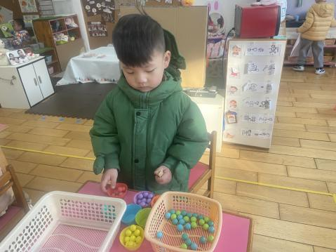 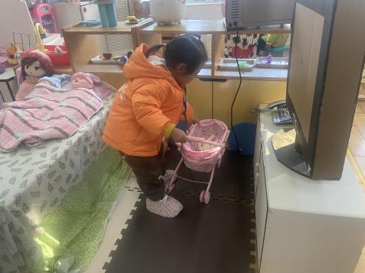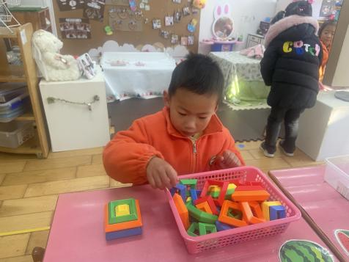

**观察二：学习活动——美术：《漂亮的小汽车》**

本次活动是一节涂色活动,小班的孩子绘画还处在涂鸦阶段,他们开始尝试用身边的材料涂涂画画。但是在绘画中没有明显的作画意图，为了更好地让幼儿从随意涂抹到有意涂抹发展，开展了本次活动。本次活动通过创设开汽车的情境，让幼儿了解汽车的基本结构并给小汽车涂上自己喜欢的颜色，感受丰富色彩所带来的美的享受。

在交流中，**肖宸锡、郭陶霖、王梓雯、王宇尧、苏媛、高筠迪、彭鑫奕、蔡松霖**能根据汽车轮廓图顺着一个方向来回涂色,掌握涂色的正确方法。把小汽车涂完整。

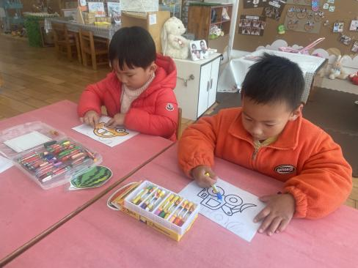 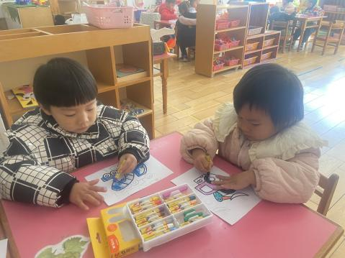 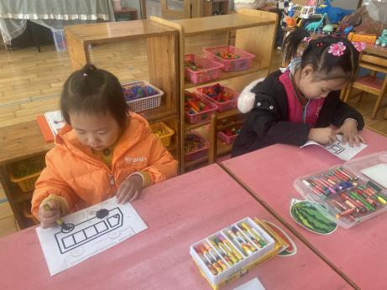

**观察三：生活活动—我会安静午睡**

天气寒冷，教室里开了温暖的空调，让小朋友们脱好外套进行午睡。厚重的外套让小朋友们脱起来比较困难。但是有的小朋友能够互相帮助。**如李哲、沈星延、刘芃泽、高梓歆、王梓雯、王宇尧、苏媛**小朋友，你们很乐于助人喔！瞧！12点40分，**户亚悦、李哲、肖宸锡、郭陶霖、王宇尧、苏媛、王晔、彭鑫奕、**已经睡着啦！

